Documentación de la página web

-Objetivos:

Conseguir una pagina/blog donde almacenaremos toda la documentación a cerca del proyecto.

La manera de entregar las fases será mediante la publicación de la documentación en dicha página web.

-Proceso de selección de la herramienta:

Tras probar sin profundizar demasiado en blogs como blogger decidimos descartar la idea de un blog mediante estas herramientas ya que la capa de personalización y profesionalidad que nos proporcionaban no cumplía con nuestras expectativas.

Decidimos realizar una página web y probando varias webs decidimos usar WIX como nuestro editor web. Ya que nos ofrece mucha más personalización y un aspecto más profesional.

-Proceso de creado de la página web:

1º-Nos registamos en la pagina <https://www.wix.com>

2º-Iniciamos sesión con nuestra cuenta y nos llevara al panel de control de nuestra cuenta. En este panel podemos crear nuestras páginas añadir un blog asignarle un nombre de dominio a cada una de nuestras páginas y muchas otras funcionalidades.

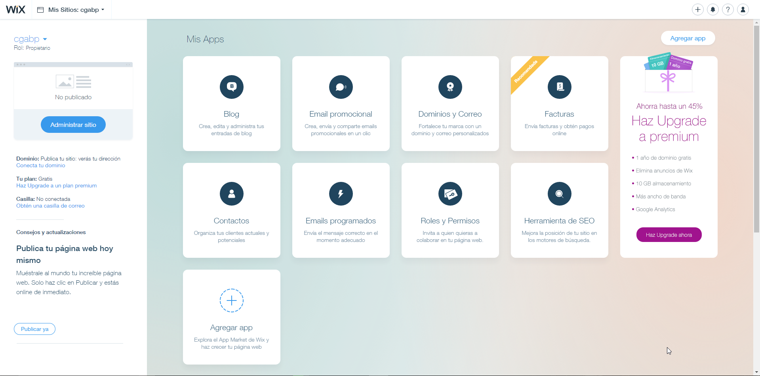

3º-Una vez creada nuestra página web mediante el panel de control seleccionamos administrar sitio. En esta ventana nos aparecerá todo lo relacionado con la página web seleccionada como por ejemplo una vista previa de cómo quedaría nuestra página, si está publicada etc. Para personalizar nuestra página seleccionamos el icono Editar Sitio.

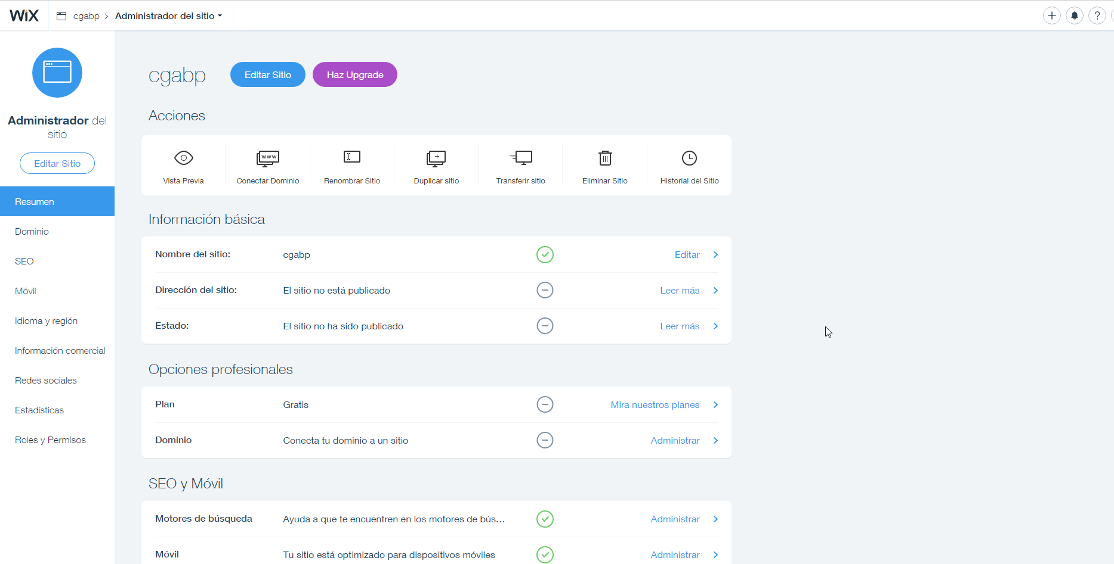

-Creación del nombre de dominio:

Wix te proporciona un nombre de dominio gratuito, compuesto por “nombre de usuario.wixsite.com/nombre de la página web.

Nosotros queremos tener un nombre de dominio más profesional y personal ya que todo lo que cuelga de wixsite.com lo administra wix.



Wix te da la posibilidad de tener tu propio nombre de dominio ya sea mediante la obtención de un nombre de dominio o la asignación de un nombre de domino que ya tengas creado a la página web.

Para poder realizar cualquiera de estos dos métodos tienes que crear una cuenta Premium de wix.

El más barato te permite conectar tu nombre de dominio a la página web y a partir del segundo ya te permite crear tu propio nombre de dominio.

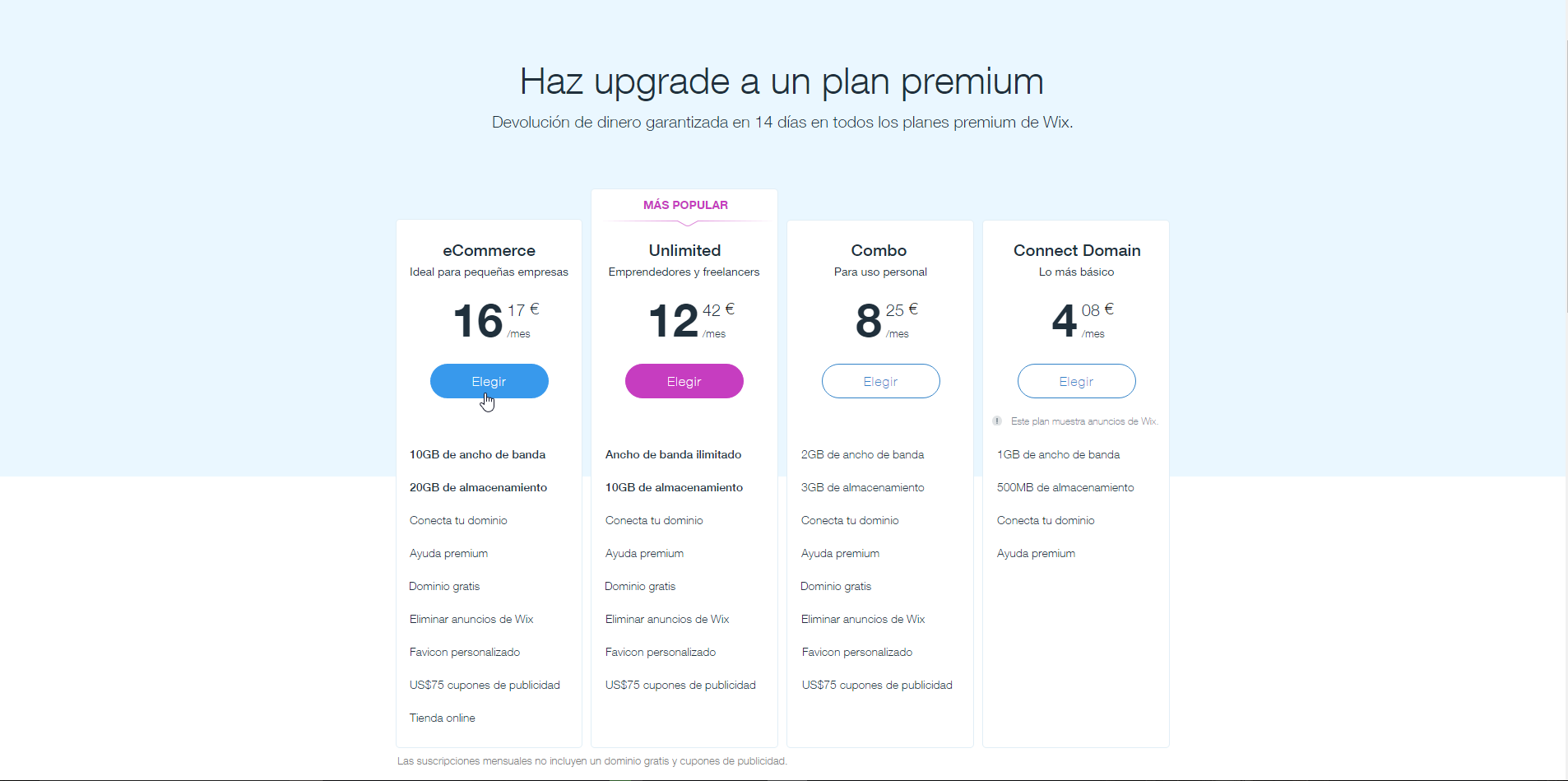

En un principio y a votación de todo el grupo se decidió elegir la segunda opción, pero nos parecía demasiado cara, al tener este problema nos planteamos las siguientes soluciones:

1º-Quedarnos con wix pagando la segunda opción. El problema que al crear un nombre de domino tendríamos que pagar un año entero.

2º-Quedarnos con wix pagando la primera opción y comprar un nombre de dominio. Al tener nuestro nombre de dominio credo externamente no nos obliga a pagar 1 año como mínimo y podemos pagar mes a mes.

3º-Buscar otro editor web.

Demomento hemos decidido recopilar información sobre wordpress y joombla para poder ver otras formas de crear nuestra página web y decidimos descartar la primera opción, es decir pagar el segundo paquete Premium de wix.

Al tener la página web de wix creada la publicaremos con el nombre de dominio gratuito que nos ofrece, de esta manera disponemos de una página web provisional a falta de decidir con que opción nos quedamos.

4º-Una vez en el editor de nuestra web editamos la página como más nos guste.

En nuestro caso hemos dividido la página en 5 apartados:

-Inicio: Compuesto por la página principal y una serie de apartados adicionales donde nos presentamos, hablamos sobre lo que hacemos como contactar con nosotros etc.

-Fase Inicial: En este apartado presentaremos toda la documentación de la fase inicial del proyecto.

-Primera Fase: Este apartado esta subdividido en 4 apartados, uno por cada servicio a realizar en la primera fase de nuestro proyecto así como una documentación de las máquinas virtuales que elegiremos.

-Segunda Fase: Este apartado constará de 4 apartados, uno por cada servicio a realizar en la segunda fase de nuestro proyecto.

Fase Final: Este apartado constará de 4 apartados, uno por cada servicio a realizar en la segunda fase de nuestro proyecto así como de un resumen de todos los servicios realizados en el proyecto.

